



2021 - 2025
AÑO 2023
INFORME DE EVALUACIÓN DE LA
AGENDA DIGITAL MUNICIPAL 2021-2025
LAS PALMAS DE GRAN CANARIA
AGENDA DIGITAL
MUNICIPAL

RESUMEN EJECUTIVO................................................................................................... 6
INTRODUCCIÓN............................................................................................................... 2
.
.
1
2
ÍNDICE



INTRODUCCIÓN
Teléfono: 928 44 69 59
proyectosinnovacion@laspalmasgc.es
www.laspalmasgc.es
Página 2 de 13
C/ León y Castillo, nº 270, 2ª planta
35005 Las Palmas de Gran Canaria
En concreto, la Agenda Digital Municipal 2021-2025 incluye 96 proyectos de contenido
tecnológico, englobados en 5 ámbitos y 23 líneas de actuación.
Se trata de un instrumento de carácter transversal, dado que recoge los proyectos con
contenido tecnológico a impulsar y ejecutar desde las distintas áreas de gobierno
municipal para la mejora de los servicios públicos que se prestan a la ciudadanía y
visitantes.
La Agenda Digital Municipal 2021-2025 contiene una planificación sistemática y
coherente con la finalidad de contribuir al cumplimiento de los objetivos estratégicos
establecidos en el Ayuntamiento de Las Palmas de Gran Canaria, identificados en la
propuesta de Mapa Estratégico elaborada en el marco de la iniciativa LPA Inteligencia
Azul. Asimismo, se alinea con los principales marcos y planes estratégicos actuales
sobre desarrollo sostenible y digitalización, en los ámbitos internacional, nacional y
regional, y con los nuevos retos digitales derivados de la pandemia por COVID 19.
La Junta de Gobierno de la Ciudad, en sesión celebrada el 3 de marzo de 2022, aprobó
la Agenda Digital Municipal 2021-2025, constituyéndose como el instrumento
planificador para la transformación digital de la ciudad de Las Palmas de Gran Canaria
y del Ayuntamiento en el periodo temporal 2021 a 2025, y la hoja de ruta a seguir para
la ejecución de las actuaciones municipales que conlleven la integración de
herramientas tecnológicas en la prestación de los servicios públicos durante el citado
periodo.
1.
Expte: 2024/59: Evaluación de la Agenda Digital Municipal 2021-2025_ año 2023
Trámite: Informe de Evaluación de la Agenda Digital Municipal 2021-2025 correspondiente al año 2023
Ref: MACT/DHM/BRFG
Área de Gobierno de Presidencia, Hacienda, Modernización y Recursos Humanos
Dirección General de Innovación Tecnológica
Sección de Proyectos de Innovación

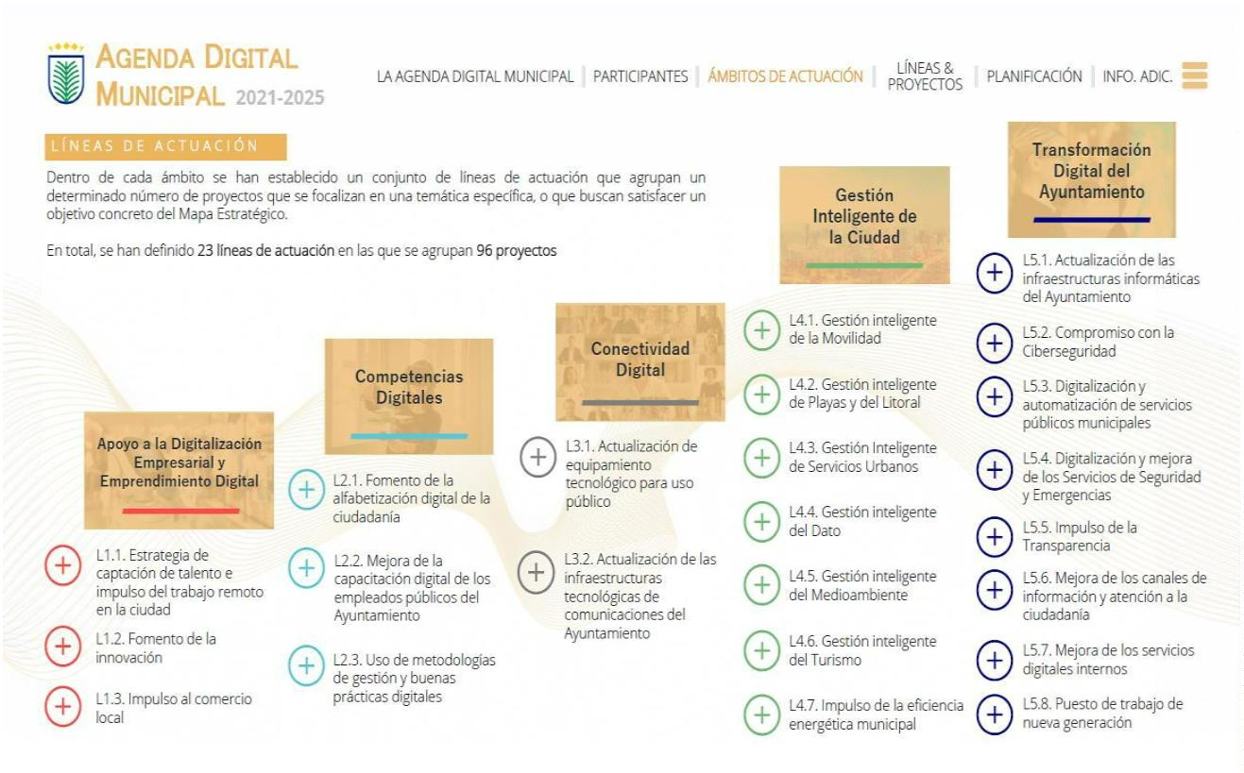
2021-2025 se llevó a cabo un proceso participativo, tanto a nivel interno como externo.
Cabe destacar que durante el proceso de elaboración de la Agenda Digital Municipal
Se concibe como un instrumento abierto y dinámico de forma que, durante su desarrollo
y siempre que no afecten a los ámbitos y a las líneas de actuación, pueden valorarse
aportaciones positivas que den lugar a modificaciones o concreciones de los proyectos
tecnológicos recogidos en la misma, conforme a lo previsto en el apartado “Modelo de
Gobernanza” de la propia Agenda.
Expte: 2024/59: Evaluación de la Agenda Digital Municipal 2021-2025_ año 2023
Trámite: Informe de Evaluación de la Agenda Digital Municipal 2021-2025 correspondiente al año 2023
Ref: MACT/DHM/BRFG
Área de Gobierno de Presidencia, Hacienda, Modernización y Recursos Humanos
Dirección General de Innovación Tecnológica
Sección de Proyectos de Innovación
En lo respecta al proceso participativo interno, se contó con la colaboración de todas
las áreas de gobierno del ayuntamiento, con la colaboración de la Secretaría General
del Pleno, así como con la colaboración de las entidades dependientes del
Ayuntamiento (como los organismos autónomos y las sociedades municipales).
Teléfono: 928 44 69 59
proyectosinnovacion@laspalmasgc.es
www.laspalmasgc.es
Página 3 de 13
C/ León y Castillo, nº 270, 2ª planta
35005 Las Palmas de Gran Canaria
Tal y como se establece en el artículo 3.1.g) de la Ley 40/2015, de 1 de octubre, de
Régimen Jurídico del Sector Público, uno de los principios que deberán respetar las
Administraciones Públicas en su actuación y relaciones es el de “Planificación y
dirección por objetivos y control de la gestión y evaluación de los resultados de las
políticas públicas”.
y hacer sus aportaciones.
2021-2025, como instrumento de participación para que la sociedad pudiese colaborar
En cuanto al proceso participativo externo, y conforme se establece en el Reglamento
Orgánico de Participación Ciudadana delAyuntamiento de Las Palmas de Gran Canaria,
se constituyó una Comisión Temática para la elaboración de la Agenda Digital Municipal

Teléfono: 928 44 69 59
proyectosinnovacion@laspalmasgc.es
www.laspalmasgc.es
Página 4 de 13
C/ León y Castillo, nº 270, 2ª planta
35005 Las Palmas de Gran Canaria
gobernanza inteligente fundamentada en la toma de decisiones apoyada en datos y en
los principios de transparencia, participación, colaboración, evaluación de políticas
públicas y rendición de cuentas”. Estas cuestiones se incluyen en la política aceleradora
número 8 y se concretan en las prioridades de actuación 8.2 y 8.4. de la citada Agenda
Canaria de Desarrollo Sostenible.
Finalmente, cabe destacar que la evaluación intermedia realizada, correspondiente al
año 2023, de la Agenda Digital Municipal 2021-2025, ha sido posible gracias a la
colaboración de múltiples actores que poseen información relevante para la evaluación,
Sistema de seguimiento de indicadores.
•
Cuestionario digital dirigido a los interlocutores clave de los proyectos de la
Agenda Digital Municipal 2021-2025, para informar de los avances y resultados
de cada uno de los proyectos.
Análisis documental.
•
•
En lo que respecta a la metodología de evaluación, se han empleado métodos
cuantitativos y cualitativos, utilizando diversas técnicas, como, por ejemplo:
Al tratarse de una evaluación intermedia (realizada durante la vigencia de la citada
Agenda), con unos objetivos distintos a los de una evaluación final, se trata de examinar
e informar sobre los resultados anuales de la Agenda Digital Municipal 2021-2025, y de
identificar y proponer aquellas mejoras que, en su caso, fueran necesarias en la
ejecución de la misma para el logro de los objetivos definidos y corregir posibles
desviaciones o hacer frente a nuevas necesidades sobrevenidas.
En consecuencia, la mencionada Agenda se ha sometido a un proceso de evaluación
para analizar y valorar su implementación, a fin de facilitar la toma de decisiones para
mejorar la calidad de sus actuaciones. El alcance, objetivos y metodología de la
evaluación realizada se ha ajustado a lo establecido por el “Sistema de Seguimiento y
Evaluación” de la Agenda Digital Municipal 2021-2025.
Para cumplir con este requisito, desde la Dirección General de Innovación Tecnológica
del Ayuntamiento de Las Palmas de Gran Canaria se ha promovido la evaluación
intermedia, correspondiente al año 2023, de la Agenda Digital Municipal 2021-2025.
subapartado “Sistema de Seguimiento y Evaluación”, que durante el periodo de
vigencia de dicha Agenda se elaborarán anualmente informes de evaluación intermedia
sobre los avances de la misma.
2021-2025 señala en su apartado “Información Adicional”, y en concreto en el
Inspirándose en estos principios y prioridades de actuación, la Agenda Digital Municipal
Transformar las administraciones públicas canarias para transitar hacia un modelo de
“
Asimismo, la Agenda Canaria de Desarrollo Sostenible 2030 (documento resultante del
proceso participativo de localización de la Agenda 2030 de la ONU en Canarias y
aprobada en diciembre de 2021), señala en su misión, entre otras cuestiones,
Expte: 2024/59: Evaluación de la Agenda Digital Municipal 2021-2025_ año 2023
Trámite: Informe de Evaluación de la Agenda Digital Municipal 2021-2025 correspondiente al año 2023
Ref: MACT/DHM/BRFG
Área de Gobierno de Presidencia, Hacienda, Modernización y Recursos Humanos
Dirección General de Innovación Tecnológica
Sección de Proyectos de Innovación

Teléfono: 928 44 69 59
proyectosinnovacion@laspalmasgc.es
www.laspalmasgc.es
Página 5 de 13
C/ León y Castillo, nº 270, 2ª planta
35005 Las Palmas de Gran Canaria
Manuel Ángel Castellano Trujillo
El director general de Innovación Tecnológica
Las Palmas de Gran Canaria
El presente informe recoge los resultados de la evaluación intermedia,
correspondiente al año 2023, de la Agenda Digital Municipal 2021-2025.
Esta evaluación intermedia proporcionará información valiosa a los diferentes comités
que componen el modelo de gobernanza de la Agenda Digital Municipal 2021-2025 y
también dará respuesta a los requerimientos de evaluación de las políticas públicas,
transparencia, y rendición de cuentas a la ciudadanía.
como, por ejemplo, los interlocutores clave identificados para cada uno de los proyectos
que figuran en la mencionada Agenda. Queremos aprovechar esta oportunidad para
agradecerles su participación y colaboración durante el citado proceso evaluativo.
Expte: 2024/59: Evaluación de la Agenda Digital Municipal 2021-2025_ año 2023
Trámite: Informe de Evaluación de la Agenda Digital Municipal 2021-2025 correspondiente al año 2023
Ref: MACT/DHM/BRFG
Área de Gobierno de Presidencia, Hacienda, Modernización y Recursos Humanos
Dirección General de Innovación Tecnológica
Sección de Proyectos de Innovación

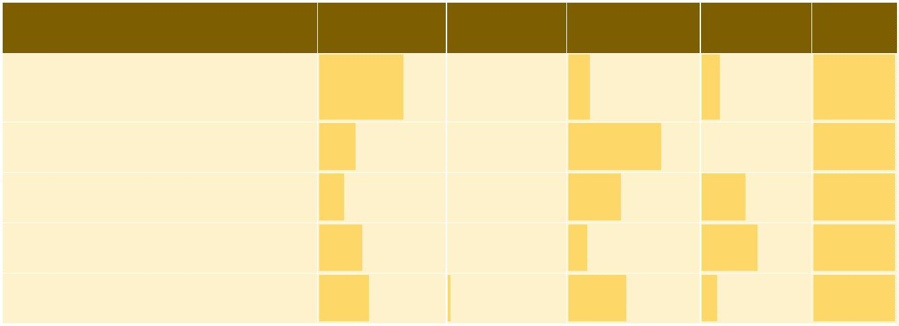
La siguiente tabla refleja la situación, a 31 de diciembre de 2023, de cada uno de los
estados anteriormente mencionados y agrupados por los cinco ámbitos definidos en la
Agenda Digital Municipal.
Por lo que, en el presente informe los proyectos que debían iniciarse en 2023 y
se encuentren en estado “No iniciado” a 31/12/2023 se han modificado al
estado “Con retraso”.
Por último, el estado “Con retraso”, se vincula a aquellos proyectos que no han
empezado en el año que tenía que empezar conforme a lo previsto en lo
estipulado en la Agenda Digital Municipal.
•
El estado “No iniciado” hace referencia a proyectos que no han empezado aún
o que se corresponde a una anualidad de inicio posterior a la del informe del
año que se está realizando. En este caso al 2023.
El estado “En ejecución” se refiere a proyectos que se encuentran ahora
mismo en marcha durante su ejecución.
El estado “Finalizado” se refiere a proyectos que están ya totalmente
terminados y por lo tanto se encuentran en producción.
•
•
•
El total de proyectos de la Agenda Digital Municipal 2021-2025 y su estado en función
de la etapa en la que se encuentran se detallan a continuación de manera gráfica.
RESUMEN EJECUTIVO
2.
Expte: 2024/59: Evaluación de la Agenda Digital Municipal 2021-2025_ año 2023
Trámite: Informe de Evaluación de la Agenda Digital Municipal 2021-2025 correspondiente al año 2023
Ref: MACT/DHM/BRFG
Área de Gobierno de Presidencia, Hacienda, Modernización y Recursos Humanos
Dirección General de Innovación Tecnológica
Sección de Proyectos de Innovación
Ámbitos
Competencias Digitales
C/ León y Castillo, nº 270, 2ª planta
35005 Las Palmas de Gran Canaria
39,53%
34,29%
Gestión Inteligente de la Ciudad
Transformación Digital del Ayuntamiento
40,00%
51,43%
13,95%
20,00%
Conectividad Digital
100,00%
100,00%
100,00%
100,00%
0,00%
71,43%
40,00%
14,28%
44,19%
0,00%
0,00%
0,00%
2,33%
8,57%
2
-
-
-
-
100,00%
16,67%
16,67%
0,00%
66,67%
Apoyo a la Digitalización Empresarial
y Emprendimiento Digital
-
Total %
Finalizado
En ejecución
No iniciado
Con retraso
Teléfono: 928 44 69 59
proyectosinnovacion@laspalmasgc.es
www.laspalmasgc.es
Página 6 de 13

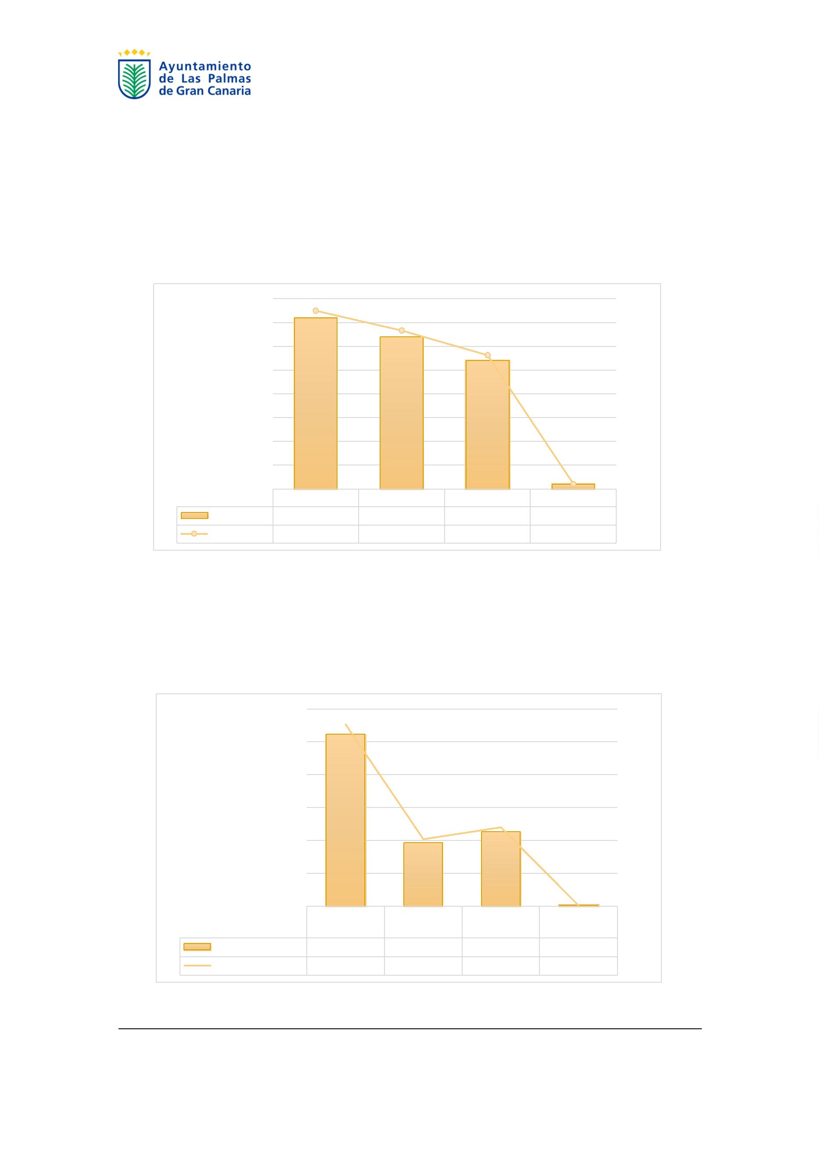
No iniciado
1
0.000.000 €
3
2
2
1
1
Presupuesto estimado total: 47.324.198 €
ESTADO DEL PRESUPUESTO GLOBAL DE LA AGENDA DIGITAL MUNICIPAL
2021-2025
Figura 1
1,04%
28,13%
33,33%
37,50%
Porcentaje
32
36
Recuento
Finalizado
27
Con retraso En ejecución
0%
40%
35%
30%
25%
20%
15%
10%
5%
0
5
0
5
0
5
0
5
0
4
3
3
2
2
1
1
Número de proyectos: 96 proyectos
2021-2025
ESTADO GLOBAL DE LOS PROYECTOS DE LA AGENDA DIGITAL MUNICIPAL
Expte: 2024/59: Evaluación de la Agenda Digital Municipal 2021-2025_ año 2023
Trámite: Informe de Evaluación de la Agenda Digital Municipal 2021-2025 correspondiente al año 2023
Ref: MACT/DHM/BRFG
Área de Gobierno de Presidencia, Hacienda, Modernización y Recursos Humanos
Dirección General de Innovación Tecnológica
Sección de Proyectos de Innovación
Página 7 de 13
No
iniciado
Finalizado
Presupuesto (€) 26.187.810 € 9.667.530 € 11.361.858 € 107.000 €
Presupuestos % 55,34% 20,43% 24,01% 0,23%
En
ejecución
Con
retraso
€
Figura 2
C/ León y Castillo, nº 270, 2ª planta
35005 Las Palmas de Gran Canaria
0
.000.000 €
5
5.000.000 €
0.000.000 €
5.000.000 €
0.000.000 €
60%
50%
40%
30%
20%
10%
0%
Teléfono: 928 44 69 59
proyectosinnovacion@laspalmasgc.es
www.laspalmasgc.es

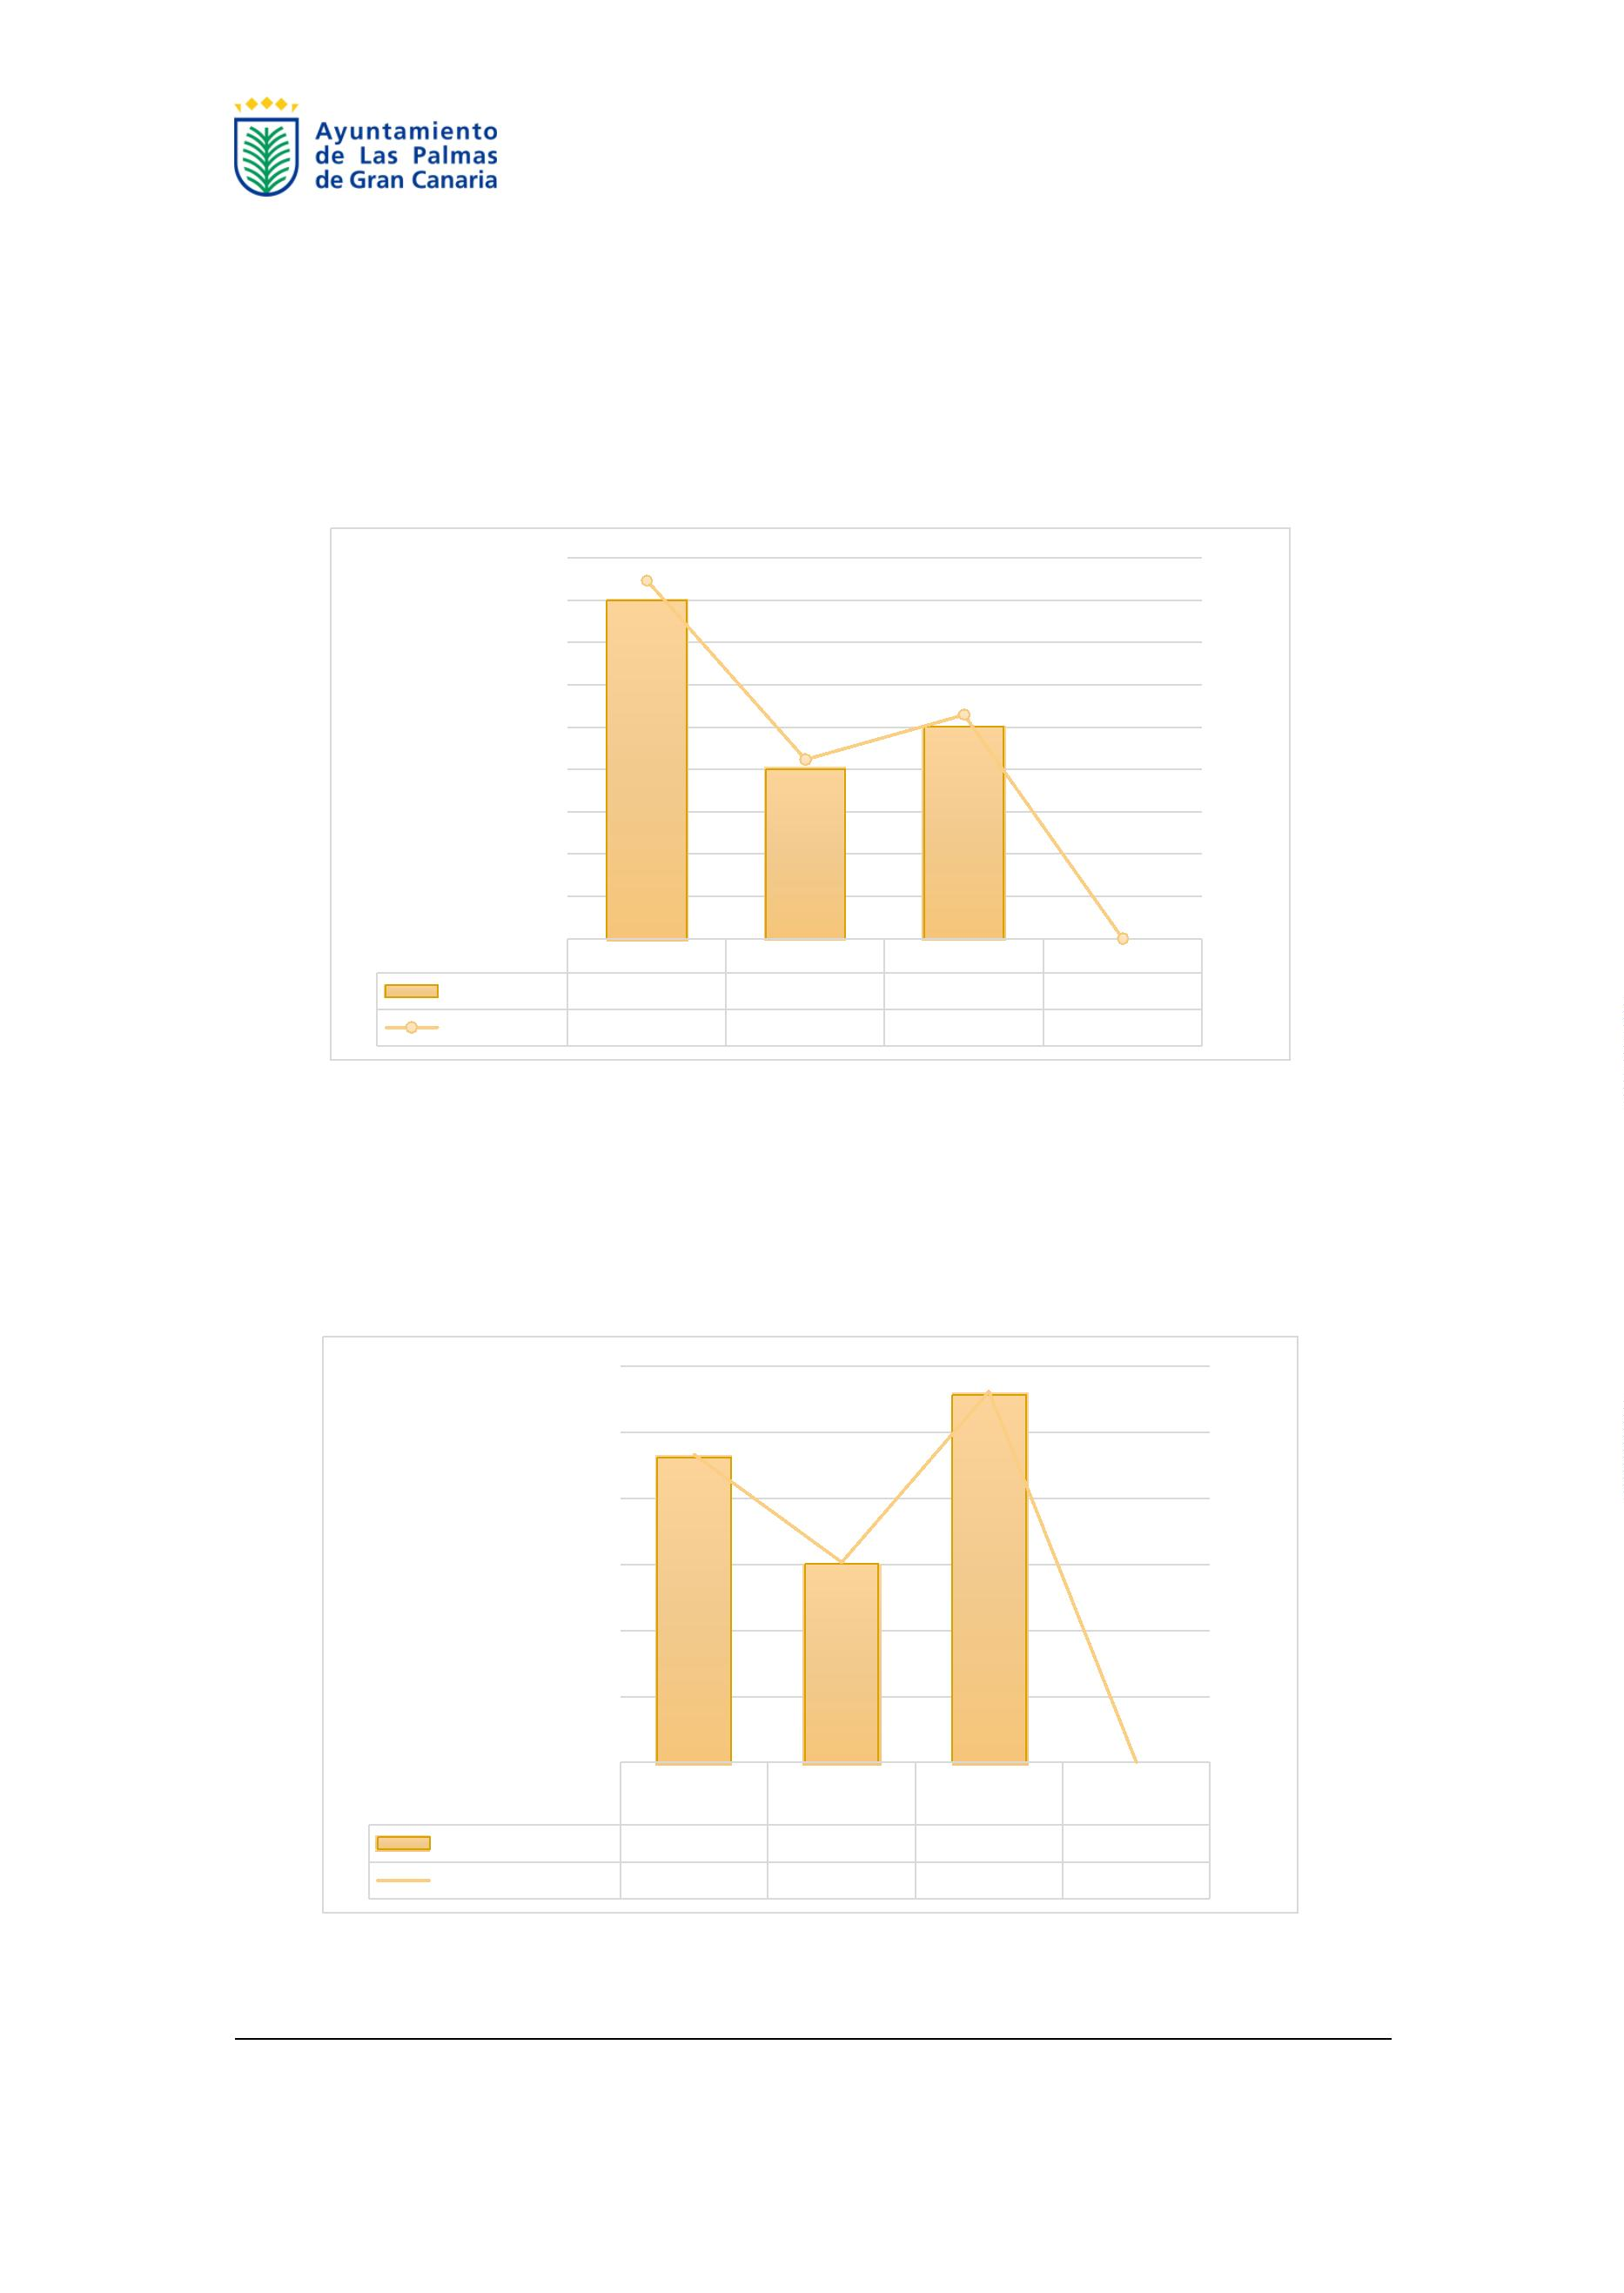
5
30%
800.000 €
600.000 €
400.000 €
200.000 €
0%
5%
4
3
45%
.200.000 €
.000.000 €
1
1
Presupuesto estimado de proyectos con inicio en el año 2023 : 2.642.240 €
ESTADO DEL PRESUPUESTO DE LOS PROYECTOS CORRESPONDIENTE AL
AÑO 2023
Figura 3
29,41%
23,53%
47,06%
Porcentaje
2
2
4
8
Recuento
No iniciado
0,00%
Con retraso En ejecución Finalizado
0%
5%
0%
5%
0%
5%
0%
5%
0%
%
4
4
3
3
2
2
1
1
5
50%
9
8
7
6
5
4
3
2
1
0
Número de proyectos con inicio en el año 2023 : 17 proyectos
ESTADO DE LOS PROYECTOS CORRESPONDIENTE AL AÑO 2023
Expte: 2024/59: Evaluación de la Agenda Digital Municipal 2021-2025_ año 2023
Trámite: Informe de Evaluación de la Agenda Digital Municipal 2021-2025 correspondiente al año 2023
0,00%
proyectosinnovacion@laspalmasgc.es
www.laspalmasgc.es
3
Página 8 de 13
C/ León y Castillo, nº 270, 2ª planta
5005 Las Palmas de Gran Canaria
Teléfono: 928 44 69 59
Figura 4
602.000 € 1.115.000 €
22,78% 42,20%
Presupuesto (€) 925.240 €
Presupuestos % 35,02%
No
iniciado
Finalizad
o
En
ejecución
Con
retraso
0%
€
0
0%
%
1
5
15%
5%
0%
Área de Gobierno de Presidencia, Hacienda, Modernización y Recursos Humanos
Dirección General de Innovación Tecnológica
Sección de Proyectos de Innovación
Ref: MACT/DHM/BRFG


Conectividad Digital
Con retraso
18
Finalizado
En ejecución
12,50% 34,29%
5,21% 14,29%
18,75% 51,43%
0,00% 0,00%
100%
36,46%
35
12
5
Gestión Inteligente de la Ciudad
Con retraso
No iniciado
En ejecución
Finalizado
1,04% 20,00%
2,08% 40,00%
2,08% 40,00%
0,00% 0,00%
100%
5,21%
5
1
2
2
No iniciado
No iniciado
Finalizado
En ejecución
2,08% 28,57%
5,21% 71,43%
0,00% 0,00%
0,00% 0,00%
100%
7,29%
7
2
5
Competencias Digitales
Con retraso
No iniciado
4,17% 66,67%
1,04% 16,67%
1,04% 16,67%
0,00% 0,00%
Con retraso
En ejecución
Finalizado
100%
6,25%
6
4
1
1
Página 9 de 13
Teléfono: 928 44 69 59
proyectosinnovacion@laspalmasgc.es
www.laspalmasgc.es
35005 Las Palmas de Gran Canaria
C/ León y Castillo, nº 270, 2ª planta
Tabla 1
100%
96
Total
1
No iniciado
17,71% 39,53%
19,79% 44,19%
6,25% 13,95%
1,04% 2,33%
Con retraso
En ejecución
Finalizado
100%
44,79%
43
17
19
6
Transformación Digital del Ayuntamiento
Proyectos Total % Ámbitos %
Apoyo a la Digitalización Empresarial
y Emprendimiento Digital
Ámbitos
Se presenta, para cada uno de los cinco ámbitos de actuación de la Agenda Digital
Municipal 2021-2025, la información relativa al número total de proyectos y el estado
de los mismos.
2021-2025 POR ÁMBITOS DE ACTUACIÓN
ESTADO DE TODOS LOS PROYECTOS DE LA AGENDA DIGITAL MUNICIPAL
Expte: 2024/59: Evaluación de la Agenda Digital Municipal 2021-2025_ año 2023
Trámite: Informe de Evaluación de la Agenda Digital Municipal 2021-2025 correspondiente al año 2023
Ref: MACT/DHM/BRFG
Área de Gobierno de Presidencia, Hacienda, Modernización y Recursos Humanos
Dirección General de Innovación Tecnológica
Sección de Proyectos de Innovación


28.216.908 € 59,62%
18.998.950 € 40,15%
2.574.000 € 5,44%
6.643.958 € 14,04%
0 € 0,00%
C/ León y Castillo, nº 270, 2ª planta
Tabla 2
100%
Total 47.324.198 €
No iniciado
Con retraso
En ejecución
Finalizado
100%
41,78%
28,91%
28,59%
0,72%
14.936.290 € 31,56%
6.239.860 € 13,19%
4.318.530 € 9,13%
4.270.900 € 9,02%
107.000 € 0,23%
Transformación Digital del Ayuntamiento
No iniciado
23,55%
0,00%
Finalizado
En ejecución
100%
67,33%
9,12%
Página 10 de 13
Gestión Inteligente de la Ciudad
Con retraso
No iniciado
60,83%
32,83%
0,00%
En ejecución
Finalizado
100%
6,34%
1.325.000 € 2,80%
84.000 € 0,18%
806.000 € 1,70%
435.000 € 0,92%
0 € 0,00%
Conectividad Digital
Con retraso
0 € 0,00%
No iniciado
Finalizado
En ejecución
100%
8,47%
91,53%
0,00%
0,00%
2.124.000 € 4,49%
180.000 € 0,38%
1.944.000 € 4,11%
0 € 0,00%
Competencias Digitales
Con retraso
No iniciado
Teléfono: 928 44 69 59
proyectosinnovacion@laspalmasgc.es
www.laspalmasgc.es
35005 Las Palmas de Gran Canaria
685.000 € 1,45%
25.000 € 0,05%
12.000 € 0,03%
0 € 0,00%
Con retraso
En ejecución
Finalizado
100%
94,88%
3,46%
1,66%
0,00%
722.000 € 1,53%
Apoyo a la Digitalización Empresarial
y Emprendimiento Digital
€ Total % Ámbitos %
Ámbitos
2021-2025 POR ÁMBITOS DE ACTUACIÓN
ESTADO DEL PRESUPUESTO GLOBAL DE LA AGENDA DIGITAL MUNICIPAL
Expte: 2024/59: Evaluación de la Agenda Digital Municipal 2021-2025_ año 2023
Trámite: Informe de Evaluación de la Agenda Digital Municipal 2021-2025 correspondiente al año 2023
Ref: MACT/DHM/BRFG
Área de Gobierno de Presidencia, Hacienda, Modernización y Recursos Humanos
Dirección General de Innovación Tecnológica
Sección de Proyectos de Innovación


11,76%
11,76%
0,00%
0,00%
0,00%
4
1
1
2
Conectividad Digital
Con retraso
No iniciado
Finalizado
En ejecución
0%
0,00%
0,00%
0,00%
0,00%
0,00%
0,00%
0,00%
0,00%
0,00%
Competencias Digitales
Con retraso
0,00%
No iniciado
0,00%
2
Con retraso
En ejecución
Finalizado
100%
100,00%
0,00%
2
Apoyo a la Digitalización Empresarial
y Emprendimiento Digital
Proyectos Total % Ámbitos %
Ámbitos
2022, finalmente se iniciaron en 2023.
De los 17 proyectos iniciados en el año 2023, 11 han comenzado en el año previsto
originalmente en la ADM y los otros 6, que tenían el inicio planificado para el año 2021-
Se presenta, para cada uno de los cinco ámbitos de actuación de la Agenda Digital
Municipal 2021-2025, la información relativa al número de proyectos con inicio en el
año 2023 y el estado de los mismos.
ESTADO DE LOS PROYECTOS CORRESPONDIENTE AL AÑO 2023 POR
ÁMBITOS DE ACTUACIÓN
Expte: 2024/59: Evaluación de la Agenda Digital Municipal 2021-2025_ año 2023
Trámite: Informe de Evaluación de la Agenda Digital Municipal 2021-2025 correspondiente al año 2023
Ref: MACT/DHM/BRFG
Área de Gobierno de Presidencia, Hacienda, Modernización y Recursos Humanos
Dirección General de Innovación Tecnológica
Sección de Proyectos de Innovación
23,53%
5,88%
5,88%
11,76%
0,00%
7
5
2
Teléfono: 928 44 69 59
proyectosinnovacion@laspalmasgc.es
www.laspalmasgc.es
35005 Las Palmas de Gran Canaria
Página 11 de 13
C/ León y Castillo, nº 270, 2ª planta
Tabla 3
100%
17
Total
0,00%
0,00%
No iniciado
Con retraso
En ejecución
Finalizado
100%
71,43%
28,57%
0,00%
41,18%
29,41%
11,76%
0,00%
Transformación Digital del Ayuntamiento
No iniciado
Finalizado
25,00%
75,00%
0,00%
1
3
En ejecución
100%
0,00%
23,53%
0,00%
5,88%
17,65%
0,00%
4
Gestión Inteligente de la Ciudad
Con retraso
No iniciado
En ejecución
Finalizado
100%
25,00%
25,00%
50,00%
0,00%


En ejecución
Con retraso
En ejecución
Finalizado
7,31%
7
2
100%
965.240 € 36,53%
Transformación Digital del Ayuntamiento
0,00%
0 €
No iniciado
,00%
0
680.000 € 25,74%
Finalizado
369.000 € 13,97%
746.240 € 28,24%
5,18%
4,82%
3
6
,00%
0
100%
1.049.000 € 39,70%
0 € 0,00%
Gestión Inteligente de la Ciudad
Con retraso
0,00%
No iniciado
435.000 € 16,46%
0 € 0,00%
1,61%
En ejecución
Finalizado
,63%
2
Teléfono: 928 44 69 59
proyectosinnovacion@laspalmasgc.es
www.laspalmasgc.es
3,18%
0,53%
35005 Las Palmas de Gran Canaria
Página 12 de 13
C/ León y Castillo, nº 270, 2ª planta
Tabla 4
100%
Total 2.642.240 €
0 €
No iniciado
,00%
,00%
0
0
8,29%
0,00%
0,00%
219.000 €
0 €
2,69%
Área de Gobierno de Presidencia, Hacienda, Modernización y Recursos Humanos
Dirección General de Innovación Tecnológica
Sección de Proyectos de Innovación
No iniciado
84.000 €
14.000 €
1
8
100%
5,76%
533.000 € 20,17%
Conectividad Digital
Con retraso
No iniciado
Finalizado
En ejecución
0,00%
0,00%
0,00%
0,00%
0,00%
0,00%
0,00%
0,00%
0,00%
0,00%
0 €
0 €
0 €
0 €
0 €
Competencias Digitales
Con retraso
0,00%
0 €
0,00%
0 €
Con retraso
En ejecución
Finalizado
100%
100,00%
0,00%
3,60%
3,60%
0,00%
0,00%
0,00%
95.000 €
95.000 €
0 €
Apoyo a la Digitalización Empresarial
y Emprendimiento Digital
€ Total % Ámbitos %
Ámbitos
Se presenta, para cada uno de los cinco ámbitos de actuación de la Agenda Digital
Municipal 2021-2025, la información relativa al estado de presupuestos
correspondientes a los proyectos con inicio en el año 2023:
ESTADO DEL PRESUPUESTO CORRESPONDIENTE AL AÑO 2023 POR AMBITOS
DE ACTUACIÓN
Expte: 2024/59: Evaluación de la Agenda Digital Municipal 2021-2025_ año 2023
Trámite: Informe de Evaluación de la Agenda Digital Municipal 2021-2025 correspondiente al año 2023
Ref: MACT/DHM/BRFG

Teléfono: 928 44 69 59
proyectosinnovacion@laspalmasgc.es
www.laspalmasgc.es
Página 13 de 13
C/ León y Castillo, nº 270, 2ª planta
35005 Las Palmas de Gran Canaria
Insuficiencia de recursos económicos. Otro factor determinante ha sido la limitada
disponibilidad de recursos económicos asignados a las áreas responsables de los
proyectos. La ejecución de iniciativas tecnológicas de esta magnitud requiere
inversiones significativas en infraestructura, software, capacitación y servicios
especializados. La insuficiencia presupuestaria ha dificultado la adquisición de
herramientas necesarias y la contratación de servicios externos, obstaculizando el
avance de las actividades planificadas.
Limitación de recursos humanos en el área tecnológica. El área tecnológica,
encargada de la ejecución y soporte de estos proyectos, cuenta con una dotación
limitada de personal especializado. Esta insuficiencia de recursos humanos ha
restringido la capacidad operativa y ralentizado los tiempos de respuesta ante las
demandas de múltiples proyectos simultáneamente. La falta de recursos con
competencias técnicas específicas ha obligado a redistribuir tareas, lo cual
incrementa la sobrecarga laboral y dilata los procesos.
Amplitud y diversidad de los proyectos. Existen una gran variedad de iniciativas que
abarcan áreas heterogéneas, desde la implementación de sistemas de gestión
interna hasta la digitalización de servicios públicos. Esta diversidad, si bien responde
a las necesidades estratégicas del municipio, también ha implicado una carga
operativa considerable para el equipo encargado. La amplitud de los proyectos
dificulta priorizar, asignar recursos y garantizar un seguimiento exhaustivo, lo que
contribuye al retraso generalizado.
•
•
•
Retraso en la encomienda a la oficina técnica. Uno de los factores clave ha sido el
retraso en la emisión de la encomienda a la oficina técnica responsable de coordinar
y supervisar los proyectos. Este retraso inicial generó un efecto en cascada,
afectando la planificación, la asignación de recursos y el cumplimiento de plazos en
todas las fases posteriores del proceso. La demora en la definición de las
responsabilidades y directrices necesarias limitó la capacidad de respuesta
operativa, incrementando los tiempos de gestión y dificultando el arranque
planificado de los proyectos.
•
El inicio de proyectos correspondientes al ejercicio del año 2023 en el marco de la
Agenda Digital Municipal 2021-2025 ha enfrentado diversas dificultades que han
afectado la ejecución puntual de las iniciativas planificadas. A continuación, se detallan
los principales factores que han contribuido al retraso:
JUSTIFICACIÓN DEL RETRASO Y NO INICIO DE LOS PROYECTOS AFECTADOS
Expte: 2024/59: Evaluación de la Agenda Digital Municipal 2021-2025_ año 2023
Trámite: Informe de Evaluación de la Agenda Digital Municipal 2021-2025 correspondiente al año 2023
Ref: MACT/DHM/BRFG
Área de Gobierno de Presidencia, Hacienda, Modernización y Recursos Humanos
Dirección General de Innovación Tecnológica
Sección de Proyectos de Innovación

